Dzień dobry kochane przedszkolaki!

TEMAT: „ W Polsce się urodziliśmy ”

Na początek zachęcam do obejrzenia bajki edukacyjnej „ Dzieci Świata”

https://www.youtube.com/watch?v=zl_dYe03Yx0&t=41s

Zadanie I
„Palcem po mapie” – próby odczytywania mapy Polski.

Dzieci próbują odnaleźć i wskazać na mapie Morze Bałtyckie, większe miasta, rzeki i jeziora . Zwracają uwagę na kolory na mapie, tłumaczymy, że każdy kolor ma określone znaczenie: zielony oznacza niziny, żółty – wyżyny, brązowy – góry .
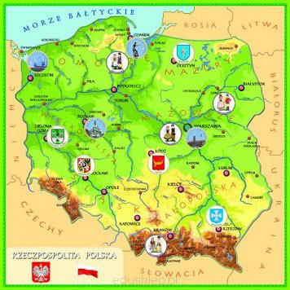

Zadanie II
„ Razem z Wisłą” – „zwiedzanie” Krakowa, Warszawy, Gdańska .

Wskazujemy na mapie Polski trzy miasta położone nad Wisłą: Kraków, Warszawę i Gdańsk . Pokazuje przygotowane wcześniej fotografie charakterystycznych obiektów znajdujących się w wybranych miastach i objaśnia, co przedstawiają .

KRAKÓW
WAWEL
Wzgórze Wawelskie należy do najbardziej rozpoznawalnych i najczęściej odwiedzanych zabytków Krakowa. Zwiedzanie Wzgórza można podzielić na dwa duże moduły — część sakralną, związaną z Katedrą Królewską pw. św. Stanisława BM i św. Wacława (której poświęcimy osobny wpis) wraz z przyległym Muzeum Katedralnym im. Jana Pawła II, oraz część świecką, związaną z władzą monarszą, czyli ogólnie rzecz ujmując — zamek królewski z wszystkimi dostępnymi wystawami. Oczywiście jest jeszcze rewir Smoka Wawelskiego, słynna Smocza Jama.
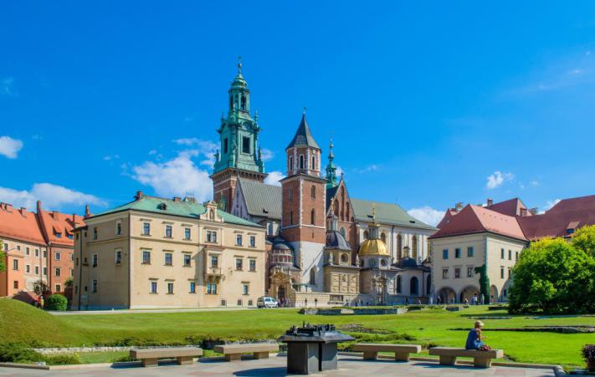

Kościół Mariacki

to świątynia mieszczańska — wszystko, co się w niej działo, wszelkie przemiany architektoniczne i inne inwestycje bazowały na kiesach zwykłych mieszkańców Krakowa. Bazylika Mariacka jest monumentalną, gotycką budowlą (reprezentuje tzw. gotyk krakowski z systemem filarowo-szkarpowym), mieści się w niej wiele kaplic bocznych, gdyby turysta chciał dogłębnie zwiedzić kościół, musiałby poświęcić na to parę godzin. Bez ambicji na opisanie całości skupmy się na kilku osobliwościach, które sprawiają, że jest to przybytek tak bardzo wyjątkowy.

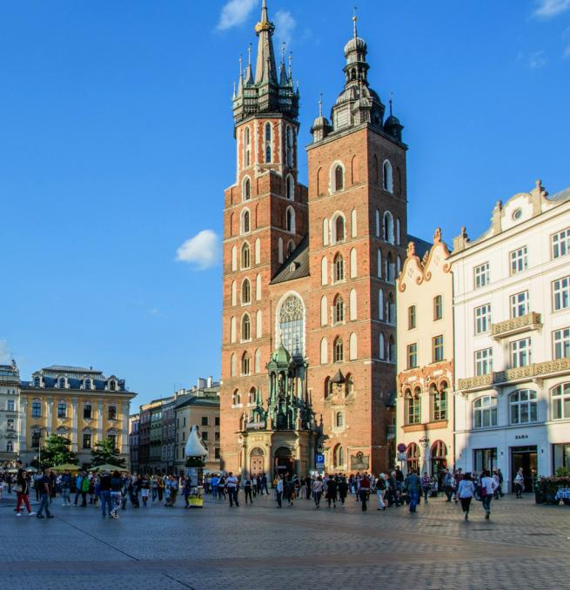

Sukiennice — centralny budynek krakowskiego Rynku Głównego to jedna z
najbardziej rozpoznawalnych budowli Krakowa. Warto wiedzieć, że nazwa
„Sukiennice” pochodzi od sukna, jednego z podstawowych towarów jakie można

było tutaj zakupić.
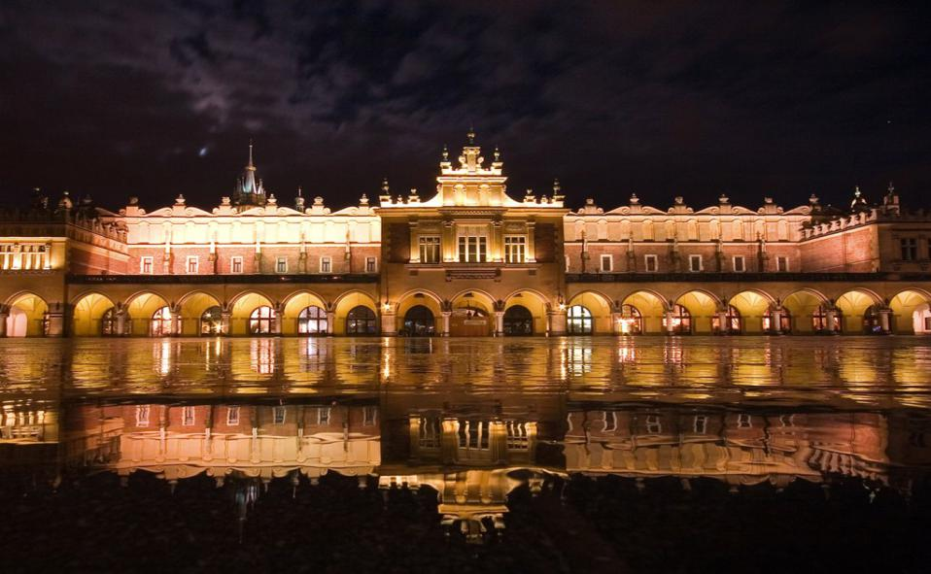

WARSZAWA
Zamek Królewski

Od początku XVII do końca XVIII wieku Zamek w Warszawie pełnił rolę głównej siedziby dworu królewskiego. To właśnie tutaj zostało przeniesione z Krakowa centrum polityczne Rzeczypospolitej Obojga Narodów. Zamek Królewski w Warszawie nie miał jednak tyle szczęścia co Wawel, przez wieki był doszczętnie niszczony i plądrowany przez wojska szwedzkie, brandenburskie i rosyjskie, a podczas II wojny światowej został niemal całkowicie przez Niemców zburzony.

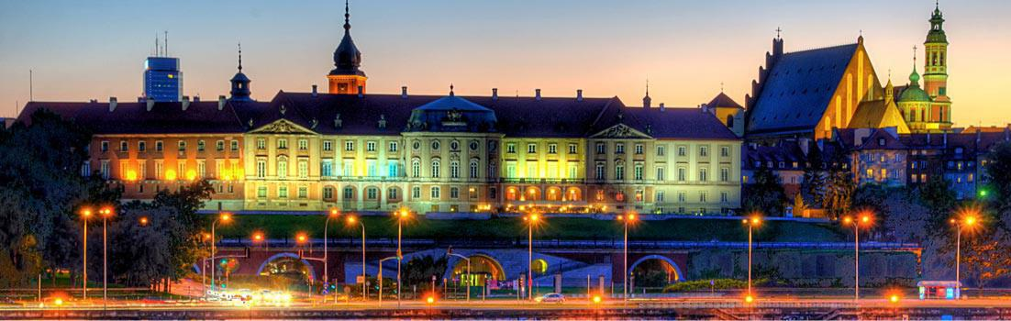

Pałac Kultury i Nauki został wybudowany w centrum Warszawy jako dar narodu radzieckiego dla narodu polskiego. Choć dla wielu Warszawiaków budynek ten jest symbolem radzieckiej dominacji nad Polską, to z drugiej strony wpisał się on już na stałe w krajobraz stolicy i stanowi obecnie jeden z jej najbardziej rozpoznawalnych symboli.
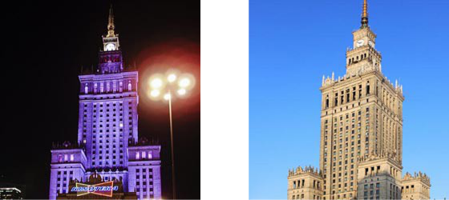

Łazienki Królewskie

Próżno w Warszawie szukać miejsca, które lepiej oddawałoby ducha epoki stanisławowskiej. Łazienki Królewskie w Warszawie są nie tylko wyrazem dominujących w owym czasie kategorii estetycznych, ale także odzwierciedleniem osobistych zamiłowań i smaku artystycznego Stanisława Augusta Poniatowskiego .
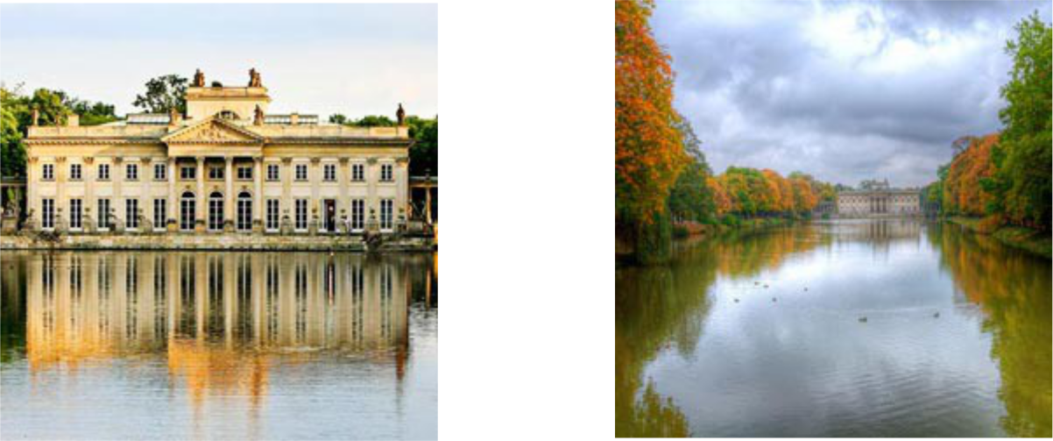

GDAŃŚK

RATUSZ GŁÓWNY MAIASTA
Najokazalsza i najcenniejsza budowla świecka dawnego Gdańska, siedziba władz miasta. Budowany był od 1379 do 1492 roku. Hełm wieży o wysokości 80 m, stworzony przez mistrza Dirka Danielsa z Zelandii, wieńczy metalowy, złocony posąg króla Zygmunta Augusta.
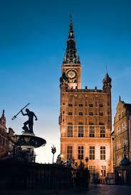

Fontanna Neptuna

Stojąca od 1633 r. przed Dworem Artusa Fontanna Neptuna jest symbolem Gdańska. Inicjatorem jej powstania był burmistrz Gdańska Bartłomiej Schachmann. Postać Neptuna nawiązuje do związków Gdańska z morzem. Wymodelowali ją Peter Husen i Johann Rogge, a odlana została w 1615 roku w Augsburgu. Autorem projektu całej fontanny był Abraham van den Blocke.
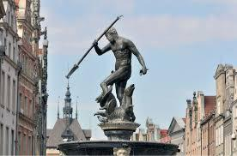

Zadanie III
„ Wars i Sawa” – wysłuchanie legendy o Warszawie .

Wars i Sawa Dawno temu, za niepamiętnych czasów, nie było w Polsce ani miast, ani wsi. Kraj pokrywały ogromne, nieprzebyte puszcze, pełne dzikiej zwierzyny. Tylko gdzieniegdzie znajdowały się niewielkie osady ludzkie. Właśnie wtedy w samym sercu mazowieckiego boru, nad Wisłą, żył młody rybak imieniem Wars. Był to młodzieniec dzielny i pracowity. Sam zbudował łódź, wyciosał wiosła i cierpliwie wiązał sieci. Sprzyjało mu szczęście, toteż kiedy wypływał na połów, zawsze powracał z siecią pełną dorodnych ryb. Wars cieszył się każdą chwilą spędzoną na wodzie, wpatrywał się w bystry nurt i słuchał ptasiego śpiewu. Szczególnie lubił nocne wyprawy. Na rzece panował wtedy niezmącony spokój, księżyc oświetlał Wisłę srebrnym blaskiem, a z lasu dochodziły tajemnicze odgłosy nocnego życia. Pewnego razu Wars zepchnął łódź na wodę, zarzucił sieci i cierpliwie czekał, ukryty wśród wysokich trzcin. Nagle wzburzyły się wiślane fale i z rzecznych odmętów wynurzyła się… prześliczna dziewczyna. Młody rybak zamarł z zachwytu i zdumiony patrzył na przedziwne zjawisko. Dziewczyna miała długie, jasne włosy, wielkie, szafirowe oczy i… od połowy ciała rybi ogon, pokryty srebrzystą łuską. Wars przetarł oczy i spojrzał raz jeszcze, nigdy bowiem nie spotkał kogoś takiego. To była syrena! Syrena, nieświadoma tego, że ktoś ją widzi, podpłynęła bliżej i zaczęła śpiewać. Na dźwięk jej pięknego głosu serce młodego rybaka zadrżało. Pokochał ją od pierwszego wejrzenia. Od tej pory co noc chował się w szuwarach, czekając na swoją ukochaną, a potem słuchając jej śpiewu. Aż nadszedł wieczór, gdy postanowił powiedzieć syrenie, co do niej czuje. Na szelest szuwarów zdziwiona dziewczyna przerwała pieśń i podpłynęła do wpatrzonego w nią Warsa. – Dlaczego podglądasz mnie i podsłuchujesz, jak śpiewam?! – spytała zagniewana. – Jestem rybakiem, syreno… – zaczął nieśmiało Wars. – Wiem dobrze, kim jesteś, wiele razy widziałam cię na Wiśle. Ale to jeszcze nie powód, żeby…

– Tak, wiem, ale od kiedy ujrzałem cię po raz pierwszy i usłyszałem twój śpiew, nie mogę bez ciebie żyć. Kocham cię, syreno – wyszeptał Wars. – I ty także nie jesteś mi obojętny – westchnęła. – Ale przecież tak bardzo się różnimy: ja jestem syreną, a ty człowiekiem… Przecież nie będziesz mógł mieszkać ze mną w rzece. A jeśli to ja zamieszkam z tobą, czy będziesz mógł żyć z kimś takim jak ja? – Kocham cię, syreno, i tylko to się liczy – odparł Wars. Syrena podpłynęła do brzegu. Wars wziął ją na ręce, mocno przytulił, po czym wyniósł z wody. – Czy zostaniesz moją żoną? – zapytał. – Tak – odpowiedziała. Szczęśliwy Wars pocałował syrenę, a wtedy opadła z niej rybia łuska i w miejsce ogona pojawiły się nogi. – Syreno, ty jesteś kobietą! – zawołał zdumiony Wars. – Sprawdziła się stara przepowiednia, zgodnie z którą, jeśli człowiek pokocha syrenę, a ona zgodzi się zostać jego żoną, wówczas jej rybi ogon zamieni się w nogi – powiedziała syrena. – Na imię mam Sawa – dodała. Wkrótce w chacie nad rzeką odbyło się huczne wesele. Wars i Sawa żyli długo i szczęśliwie, otoczeni miłością i szacunkiem ludzi. Po latach wokół ich domu powstała duża osada rybacka, którą na ich pamiątkę nazwano Warszawą. Dziś Warszawa jest wielkim miastem i stolicą Polski. Po wysłuchaniu legendy dzieci odpowiadają na pytania: – Kogo zobaczył Wars, gdy pewnej nocy wyruszył na połów? – Jak wyglądała syrena?

– Co się stało, gdy rybak usłyszał śpiew syreny? – O co Wars poprosił syrenę? – W kogo zamieniła się syrena, gdy zgodziła się zostać żoną Warsa? – Co powstało wokół domu Warsa i Sawy?

Zadanie IV
„Polskie miasta” – zapoznanie z herbami wybranych miast

HERB WARSZAWY
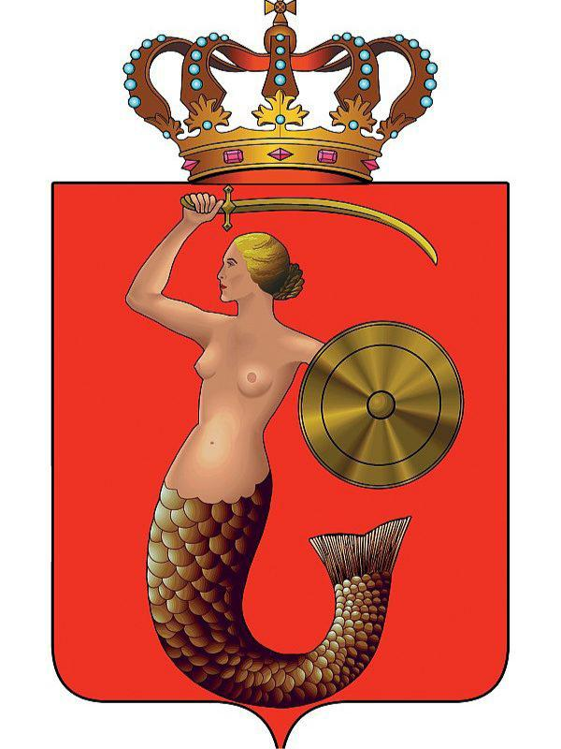

HERB KRAKOWA

HERB GDAŃSKA

HERB WROCŁAWIA

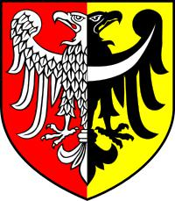

HERB POZNANIA
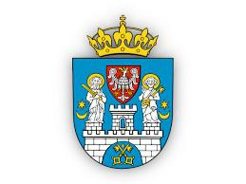

HERB GOZDOWA
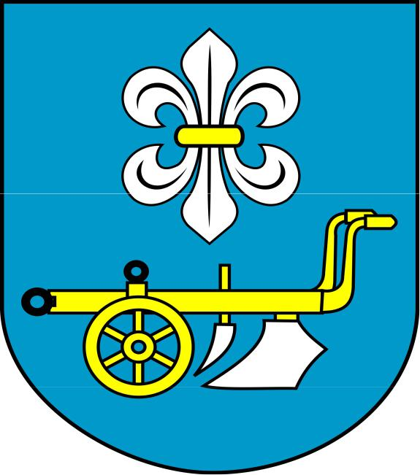

Zadanie V
Karty pracy

